Государственное бюджетное общеобразовательное учреждение Псковской области
«Центр лечебной педагогики и дифференцированного обучения»

КОНСПЕКТ
урока по учебному предмету АФК

Тема
«Катание с горы»

Копаева Юлия Сергеевна
учитель ГБОУ ЦЛП

2020-2021 уч. год г. Псков
Тема занятия: Катание с горы
Цель: формирование умения съезжать не падая со склона на санках, ватрушках, ледянках
Задачи:
Формирование навыка удержания равновесия на движущихся санках (ватрушке, ледянках),
Формирование навыка торможения при спуске со склона,
Формирование навыка подъема на склон,
Формирование интереса к зимним видам спорта.

Оборудование и инвентарь: санки, ледянки, ватрушки

Содержание | Методические указания
Организационный этап

1)Приветствие.  2)Выдача инвентаря.  Обучающимся предлагают выбрать зимний детский транспорт, на котором они хотят кататься на уроке. | Проверить готовность к занятию.
Мотивационный этап

1)Построение в шеренгу.
2)Сообщение темы урока, задач.
3) Мотивация.
- Сегодня в конце урока будет эстафета «Быстрые саночки». Победителем эстафеты станет тот, кто быстрее съедет с горки. Победитель получит приз. Кто хочет быть победителем?
Чтобы победить в соревновании, нужно много тренироваться, как настоящие спортсмены.
4) Передвижение на учебный склон парами.
Дети везут за веревку санки, ватрушки, ледянки.

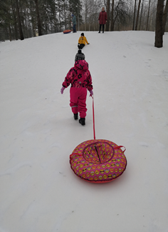
Основной этап

1)Построение в шеренгу на учебном склоне. Повторение правил техники безопасности на горке.  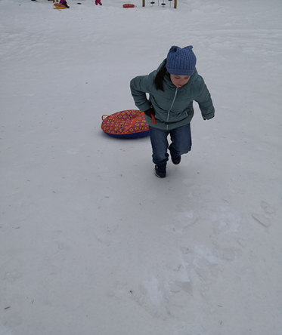 | После спуска быстро вставать и отвозить санки в сторону.  Возить санки в гору по краю горки.  Скатываться после того, как другой ребенок отойдет в сторону.  Санки везти только за веревку, а не нести их в руках.  Идти в горку навстречу движению опасно. Подниматься надо с края горки.
2)Повторение правил сидения на санках, ватрушках, ледянках на верху склона.  Учитель предлагает продемонстрировать правильную посадку на санках.  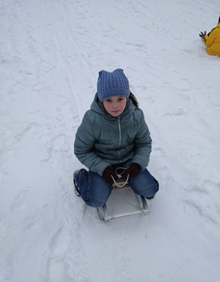  Учитель предлагает продемонстрировать правильную посадку на ватрушке.  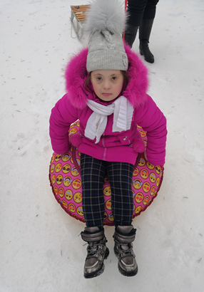  Учитель предлагает продемонстрировать правильную посадку на ледянках.  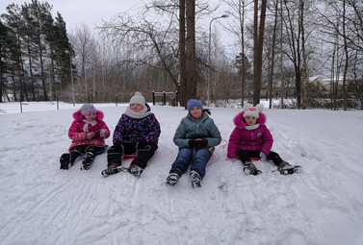 | Обучающийся становится с боку санок, берет верёвку двумя руками, переносит ногу через санки и опускает ее на полоз. Затем садится на середину санок, вторую ногу ставит на другой полоз.  Сидя на санках, голову и туловище держит прямо, смотрит вперед, ноги вытянуты вдоль санок (сомкнуты или расставлены на ширину плеч на полозья), руки удерживают веревку или борта санок.  Обучающийся становится с боку ватрушки. Затем садится на середину ватрушки, и держится двумя руками за специальные ручки по краям. Сидя на ватрушке, голову и туловище держит прямо, смотрит вперед, ноги вытянуты вдоль ватрушки.  Обучающийся становится с боку ледянок, берет верёвку двумя руками, переносит ногу через ледянки и садится на ледянку. Сидя на ледянке, голову и туловище держит прямо слегка отклонив назад, смотрит вперед, ноги вытянуты вперёд, слегка приподняты, руки удерживают веревку.
3)Повторение правил сидения на санках, ватрушках, ледянках при спуске со склона.
Учитель предлагает продемонстрировать правильное положение тела при спуске со склона. Внимание обращает на наклон туловища и натяжение веревки.

4)Спуск со склона.  Учитель предлагает обучающимся съехать со склона, подталкивая слегка санки (ватрушку, ледянки) вперед.  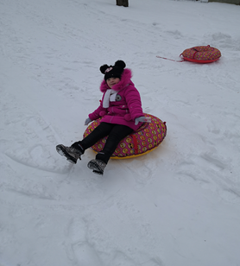  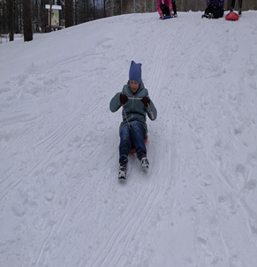  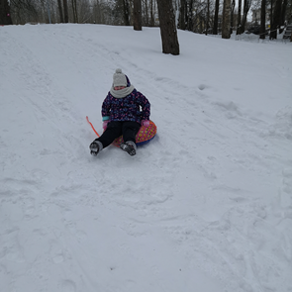  Обучающихся, которые катаются на санках, учитель учит самостоятельно начинать движение спуска со склона. | .
5) Торможение при спуске со склона.
Учитель демонстрирует технику торможения при спуске со склона. Внимание обращает на постановку ног при торможении пятками.

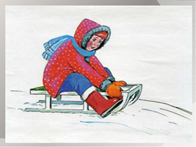

Затем дети по одному демонстрируют торможение при спуске со склона.

6) Эстафета «Быстрые саночки»
Учащиеся выстраиваются на стартовую линию, которая проводится заранее на ровной поверхности на верху склона. Дети садятся на санки, ватрушки ледянки. По команде «На старт, Внимание, Марш» отталкиваются от линии старта, (те кто на ватрушке или на ледянке помогает воспитатель или учитель) и спускаются со склона. Тот, кто первый пересекает линию финиша, тот и победил. Задача участников игры состоит в том, чтобы, сидя на санках, ледянках, ватрушке быстрее доехать до финишной линии и не потерять равновесие.

Заключительный этап

Построение, подведение итогов, организованный уход в школу. | Дети забирают свои санки, очищают их от снега.  Строятся парами и организованно уходят в школу.

